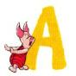




APRENC LES VOCALS
AMB ELS NOMS
DE LA CLASSE

DOSSIER AULA EDUCACIÓ ESPECIAL

NOM:


PRENEM LES VOCALS AMB ELS NOMS DE LA CLASS


AQUESTS SÓN ELS NENS I NENES DE LA CLASSE


AARON |  | ALBA |  | ALEIX |  | ÀLEX
CARLA |  | CARLOS |  | CLÀUDIA |  | CRISTINA
DAVID |  | DENNIS |  | GEMMA |  | GEORGIANA

PRENEM LES VOCALS AMB ELS NOMS DE LA CLASS


AQUESTS SÓN ELS NENS I NENES DE LA CLASSE

IVAN |  | JUDIT |  | LAIA |  | MARIA
MARTA |  | OLEKSII |  | PAU |  | PAU
POL |  | RAMANJOT |  | SERGIO |  | XAVIER

PRENEM LES VOCALS AMB ELS NOMS DE LA CLASS


ESCULL L’OPCIÓ CORRECTA:

DAVID |  | DAVID |  | DAVID
ALBA |  | DENNIS |  | GEORGIANA

DAVID |  | DAVID |  | GEMMA
PAU |  | PAU |  | DAVID

DAVID |  | DENNIS |  | DAVID
OLEKSII |  | DAVID |  | XAVIER

PRENEM LES VOCALS AMB ELS NOMS DE LA CLASS

ESCRIU EL NOM DE CADA FOTOGRAFIA (A-E)

PRENEM LES VOCALS AMB ELS NOMS DE LA CLASS

ESCRIU EL NOM DE CADA FOTOGRAFIA (A-E-I)

PRENEM LES VOCALS AMB ELS NOMS DE LA CLASS

ESCRIU EL NOM DE CADA FOTOGRAFIA (A-E-I-O-U)

PRENEM LES VOCALS AMB ELS NOMS DE LA CLASSE

PINTA LA DE CADA NOM

PAU HICHAM AARON

MARTA

LAIA ERICA DENNIS

ALEIX CARLA JUDIT

IVAN XAVIER

POL ÀLEX CLÀUDIA

DAVID CARLOS CRISTINA

ALBA MARIA GEORGIANA

RAMANJOT SERGIO OLEKSII

PRENEM LES VOCALS AMB ELS NOMS DE LA CLASSE

PINTA LA DE CADA NOM

PAU HICHAM AARON

MARTA

LAIA ERICA DENNIS

ALEIX CARLA JUDIT


IVAN XAVIER

POL ÀLEX CLÀUDIA

DAVID CARLOS CRISTINA

ALBA MARIA GEORGIANA

RAMANJOT SERGIO OLEKSII

PRENEM LES VOCALS AMB ELS NOMS DE LA CLASSE

PINTA LA DE CADA NOM

PAU HICHAM AARON

MARTA

LAIA ERICA DENNIS

ALEIX CARLA JUDIT

IVAN XAVIER

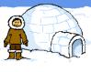
POL ÀLEX CLÀUDIA

DAVID CARLOS CRISTINA

ALBA MARIA GEORGIANA

RAMANJOT SERGIO OLEKSII

PRENEM LES VOCALS AMB ELS NOMS DE LA CLASSE

PINTA LA DE CADA NOM

PAU HICHAM AARON

MARTA


LAIA ERICA DENNIS

ALEIX CARLA JUDIT

IVAN XAVIER

POL ÀLEX CLÀUDIA

DAVID CARLOS CRISTINA

ALBA MARIA GEORGIANA

RAMANJOT SERGIO OLEKSII

PRENEM LES VOCALS AMB ELS NOMS DE LA CLASSE

PINTA LA DE CADA NOM

PAU HICHAM AARON

MARTA

LAIA ERICA DENNIS
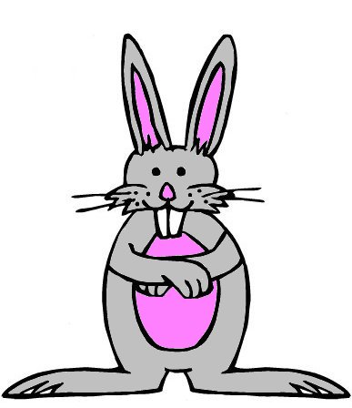
ALEIX CARLA JUDIT

IVAN XAVIER

POL ÀLEX CLÀUDIA

DAVID CARLOS CRISTINA

ALBA MARIA GEORGIANA

RAMANJOT SERGIO OLEKSII

PRENEM LES VOCALS AMB ELS NOMS DE LA CLASS

ESCRIU LA VOCAL QUE FALTA A CADA NOM:

 |  |  |  |  | 
G_ T |  |  |  | P _ IX

 |  |  |  |  | 
DR _ C |  |  |  | G _ LL

 | 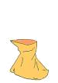 |  |  |  | 
S _ C |  |  |  | GR _ C

 |  |  |  |  | 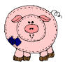
BL _NC |  |  |  | P _ RC

PRENEM LES VOCALS AMB ELS NOMS DE LA CLASS

ESCRIU LA VOCAL QUE FALTA A CADA NOM:

 | 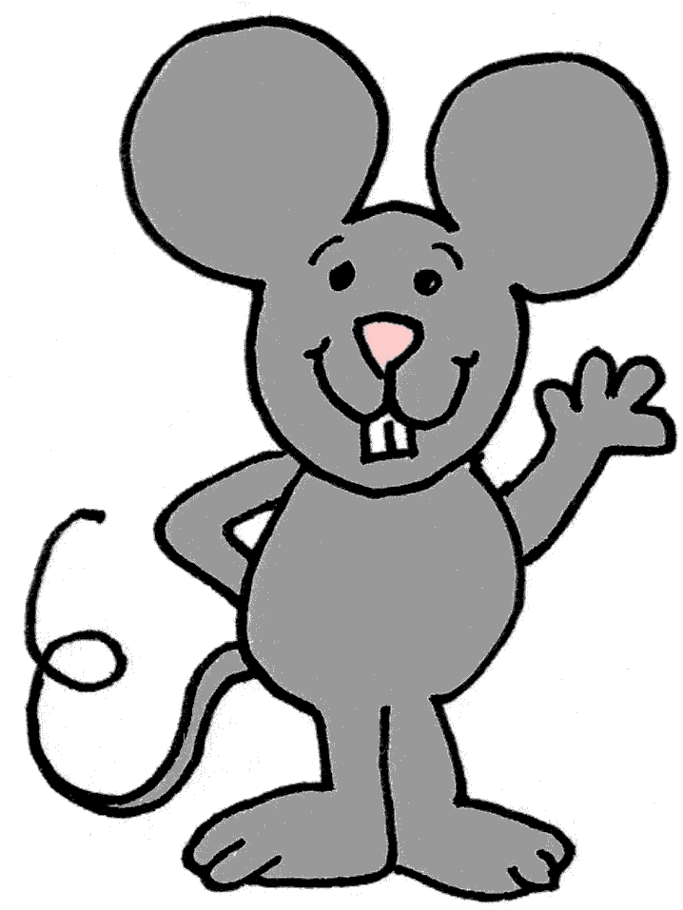 |  |  |  | 
R _ T _ |  |  |  | C _ C

 |  |  |  |  | 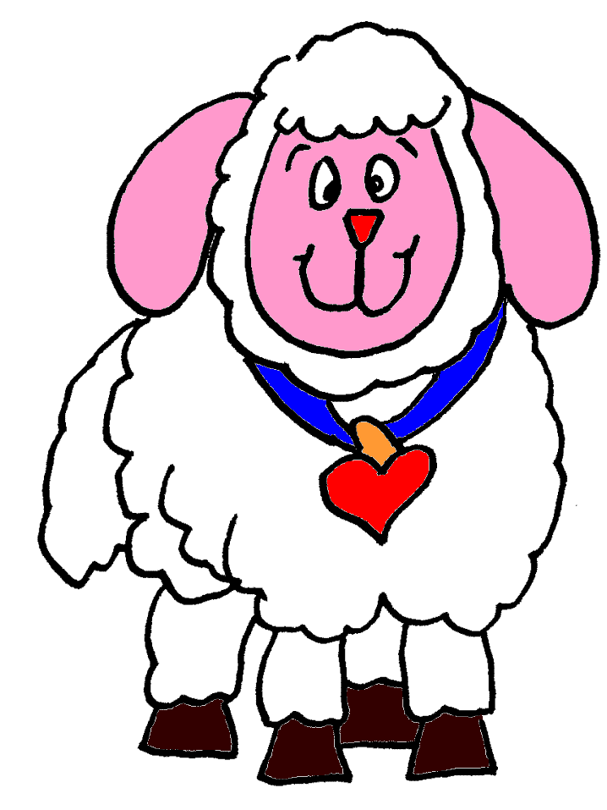
G _ S |  |  |  | B _

 |  |  |  |  | 
P _ P |  |  |  | _ S

 | 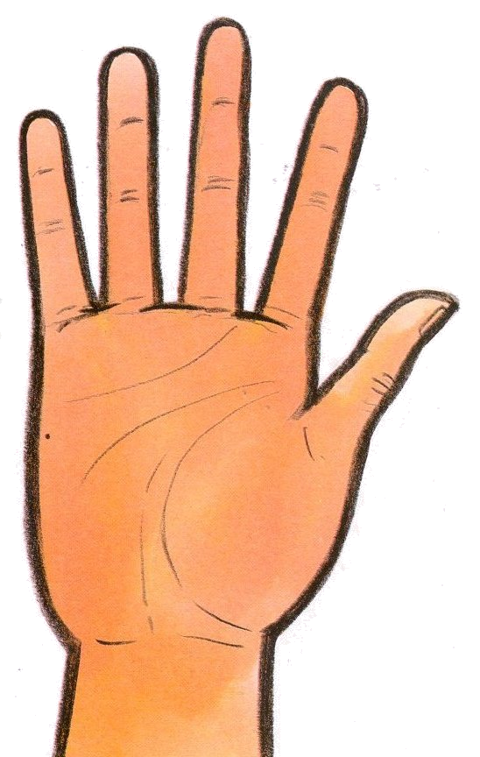 |  |  |  | 
M _ |  |  |  | N _ N

PRENEM LES VOCALS AMB ELS NOMS DE LA CLASS

QUINA VOCAL SENTS?


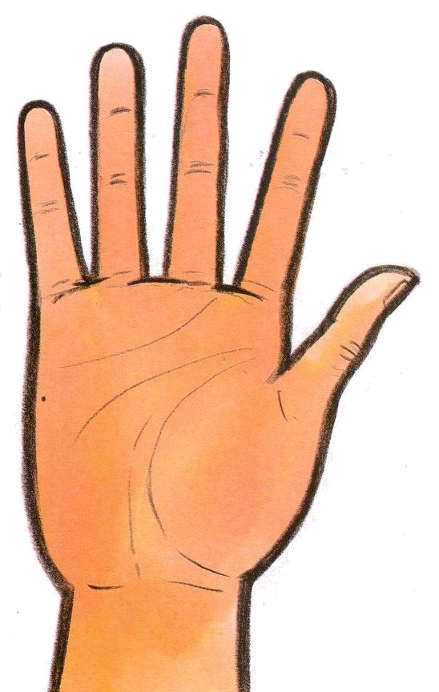
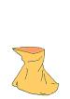
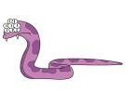



A

E

I

O

U

PRENEM LES VOCALS AMB ELS NOMS DE LA CLASS

LLEGEIX:

GAT |  | BÈ |  | GOS |  | CUC

GALL |  | PEIX |  | PORC |  | POP

PRENEM LES VOCALS AMB ELS NOMS DE LA CLASS

COPIA CADA NOM AL SEU LLOC:

